1180300829 余涛

1. 测试用例

不完全二叉树ABDH##I##E##CF#J##G##

完全二叉树ABDH##I##EM##P##CFU##J##G##

2. 测试结果

不完全二叉树：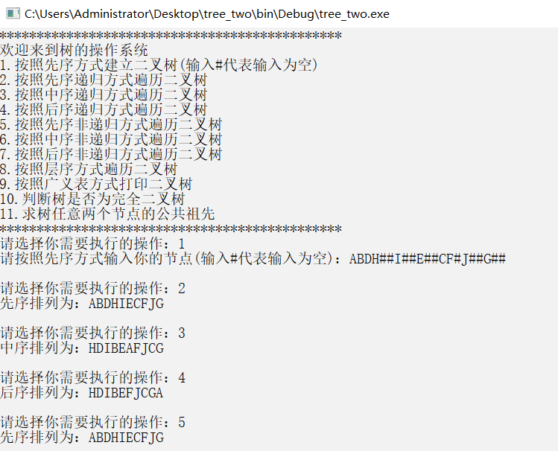

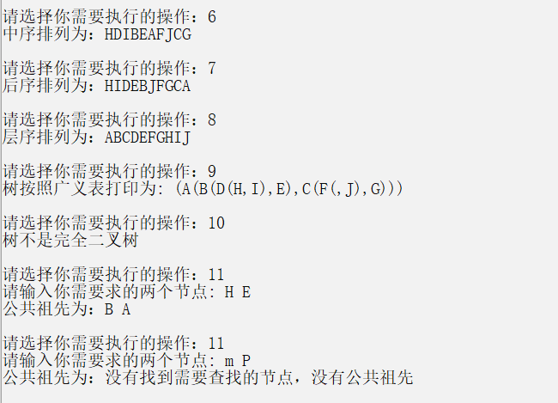

完全二叉树：

